Document professeur pour l’activité n°6

La guitare est-elle bien accordée ?

Description de l’activité :
Fiche(s) de synthèse mobilisée(s) | Fiche n°3 : les ondes périodiques  Fiche n°4 : ondes acoustiques et sons musicaux
Type d’activité | - Activité expérimentale
Conditions de mise en œuvre | - Demi-groupe et salle informatique
Matériel utilisé | Paillasses du professeur  - une guitare munie d’un accordeur  - une carte d’acquisition et un ordinateur équipé du logiciel dédié ;  Paillasses des élèves (éventuellement) :  - un ordinateur muni d’un tableur-grapheur compatible avec la carte d’acquisition utilisée par le professeur.
Place dans la séquence | - Fin de séquence.  - Cette activité est facultative ; elle réinvestit l’ensemble des notions acquises concernant le timbre et la hauteur des sons mais pourra être remplacée par des exercices à la maison si le professeur manque de temps.
Capacités mises en œuvre dans cette activité | APP  - Associer la hauteur du son à son caractère aigu ou grave.  - Distinguer une différence de timbre et une différence de hauteur.  ANA  - Relier la hauteur d’un son à la fréquence de son évolution temporelle.  - Relier la hauteur d’un son à sa fréquence fondamentale.  - Relier le changement du timbre d’un son à une modification de la « forme » de son évolution temporelle.  - Relier le changement du timbre d’un son à une modification de l’amplitude des harmoniques de son spectre.  REA  - Représenter graphiquement l’évolution temporelle du signal à l’aide d’un logiciel dédié.  - Représenter graphiquement le spectre du signal à l’aide d’un logiciel dédié.

Éléments de réponses, démarche attendue, éventuels résultats expérimentaux :

Préparation de l’activité
Il est souhaitable que le professeur illustre devant ses élèves (ou confie cela à l’un(e) d’entre eux) l’accord de la 5ème corde : les élèves doivent entendre les deux notes qui, jouées ensemble, sonnent d’abord faux, puis peu à peu, s’accordent. Un fichier compatible avec le logiciel dont dispose les élèves doit avoir été préparé : l’un a été fait en jouant les deux cordes légèrement désaccordées et l’autre avec les cordes bien accordées.
Le fichier joint à cette activité est compatible avec Latis Pro.

Démarche attendue
Les élèves seront peut-être tentés de visualiser les évolutions temporelles des deux signaux proposés. Mais comme l’amplitude du son n’est pas constante, il est difficile, même en zoomant, de déterminer lequel est « le plus périodique ».
Le tracé des spectres de ces sons, en revanche, donne :
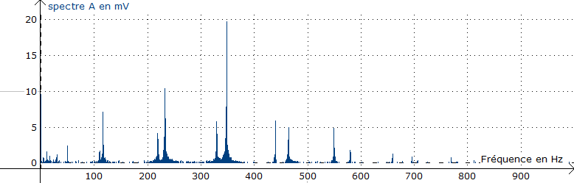
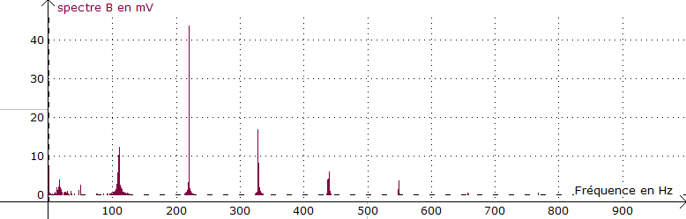
Il apparaît clairement que le signal A se présente comme la superposition de deux sons musicaux de fréquences légèrement différentes, alors que le spectre B est un son musical.
C’est donc le spectre B qui correspond à une guitare bien accordée.
La mesure de la fréquence fondamentale donne un résultat proche de 110 Hz, celle qui est attendue pour un La.

